 

**2. Wangerländer Gartenspaziergang**

**Private Gärten öffnen ihre Pforten**

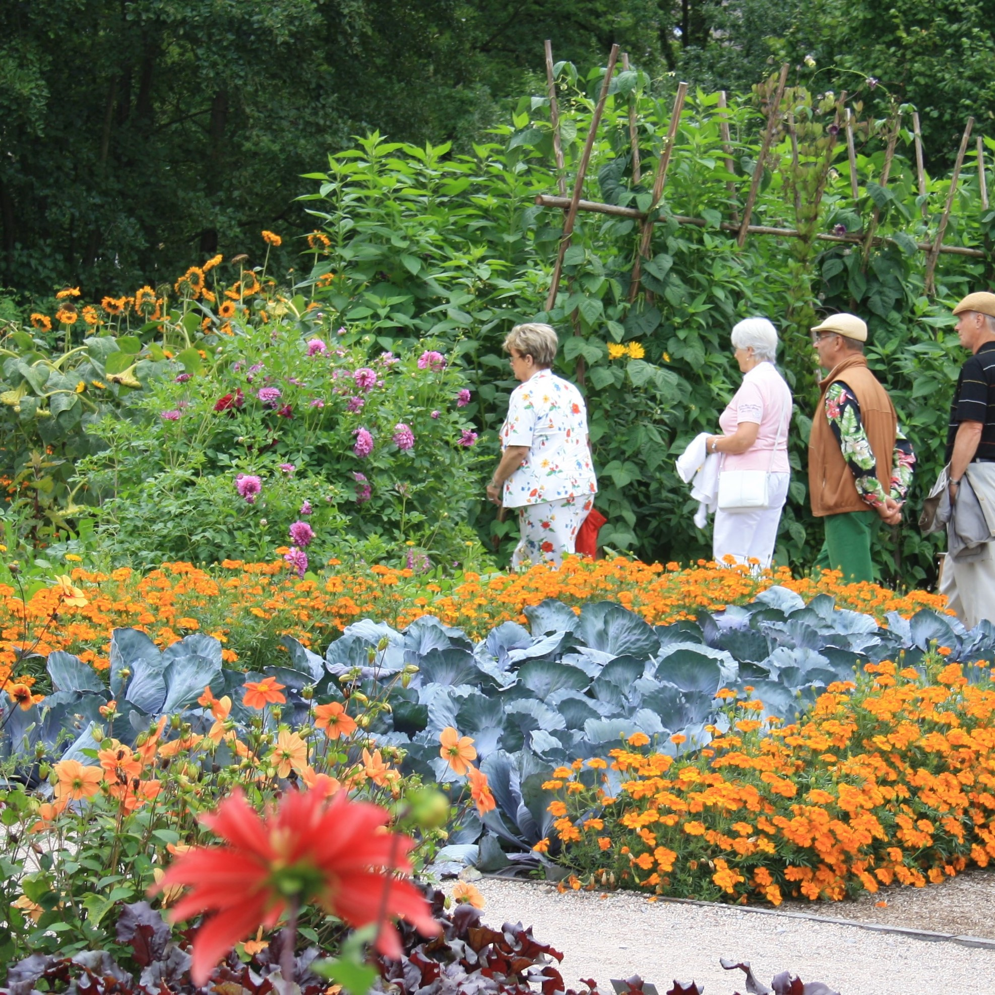

**Sonntag, 07. Juli 2019**

**10:00 bis 17:00 Uhr**

**www.erdeundflut.de**

**Abschluss-**

**veranstaltung**

**17:00 bis 20:00 Uhr**

**im Kurgarten**

in Horumersiel

**Musik von der Gruppe**

**A Mano**

**Tango Nuevo And More.**

für das leibliche Wohl

sorgt das Team vom Kursaal.

(Bei ungünstigem Wetter findet die Veranstaltung im Kursaal statt.)

**Initiator:**

**Lenkungsgruppe, Erde und Flut, Gemeinde Wangerland**

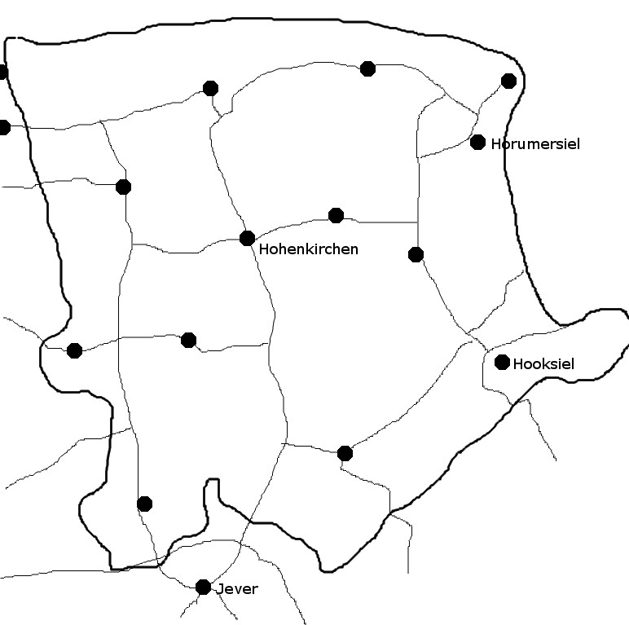

Barrierefrei

Bedingt Barrierefrei